GUÍA DE APRENDIZAJE N° 5
RELIGIÓN EVANGÉLICA TERCERO BÁSICO

Nombre: ______________________________________Curso:_________Fecha:_____________
UNIDAD: 1
Objetivo: Descubrir el sentido y relevancia de la bendición divina.
Indicador (es) de evaluación a medir:

Responden por escrito a preguntas indicadas.

Veamos cuánto sabes:
1.- ¿Qué entiendes por bendición?

2.- Alguna vez has recibido alguna bendición. Nómbrala

Ahora Visualice el siguiente video https://www.youtube.com/watch?v=zrgY8BJonNc “SUPER LIBRO JACOB Y ESSAÚ” luego realice la lectura bíblica que se presenta.
LECTURA BIBLICA Génesis 28:1-5; 13-17
Primera bendición: Isaac queriendo bendecir a Esaú su primogénito bendice a Jacob quien se hace pasar por Esaú por orden de su madre aprovechando que su padre ya estaba ciego.
Segunda bendición: Y he aquí, Jehová estaba en lo alto de ella, el cual dijo: Yo soy Jehová, el Dios de Abraham tu padre, y el Dios de Isaac; la tierra en que estás acostado te la daré a ti y a tu descendencia. Será tu descendencia como el polvo de la tierra, y te extenderás al occidente, al oriente, al norte y al sur; y todas las familias de la tierra serán benditas en ti y en tu simiente.
Tercera bendición: Luego Isaac llamó a Jacob, lo bendijo y le ordenó: «No te cases con una mujer cananea. ² Vete inmediatamente a Padán Aram, donde vive Betuel, tu abuelo materno. El hermano de tu mamá, Labán, vive allá, cásate con una de sus hijas. ³ Que el Dios Todopoderoso te bendiga y te dé muchos hijos para que así te conviertas en padre de muchos pueblos. ⁴ Que los bendiga a ti y a tus hijos como bendijo a Abraham y que te conviertas en el dueño de la tierra donde tú viviste como extranjero, la cual Dios le dio a Abraham.

ACTIVIDADES:
Responde las siguientes preguntas:
1.- ¿Por qué crees tú que Jacob deseaba obtener la bendición de su padre?

2.-Escribe las bendiciones que logro obtener Jacob.

3.-Busca en la sopa de letras las palabras que aparecen en la lista.
Mellizos – Isaac – Esau – Jehová – Bendición – Primogenitura – Jacob – Hermanos.

4.-Colorea las imágenes que representan una bendición.
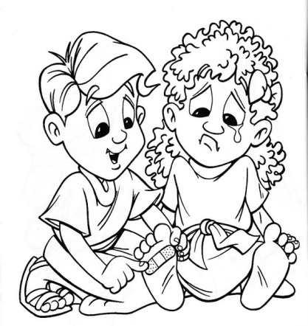
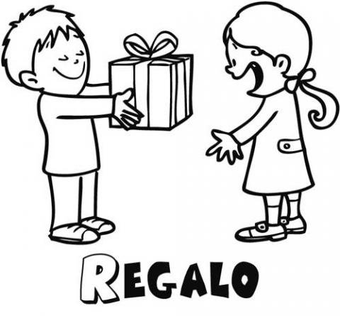
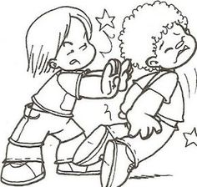

5.- Busca la salida del laberinto, comienza en la flecha roja.
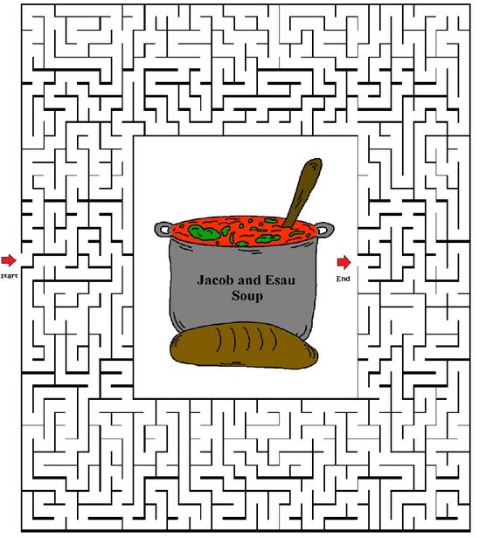

6.-Averigua las características de JACOB y ESSAÚ en el libro de Génesis capítulo 25 versículo del 24 al 28 para luego unir.
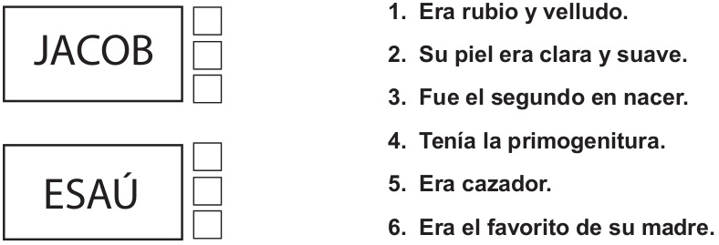

7.- Pinta según la simbología. De rojo los espacios que tienen un punto y de azul los que tienen signo más así descubrirá el nombre de los hermanos de la lección.
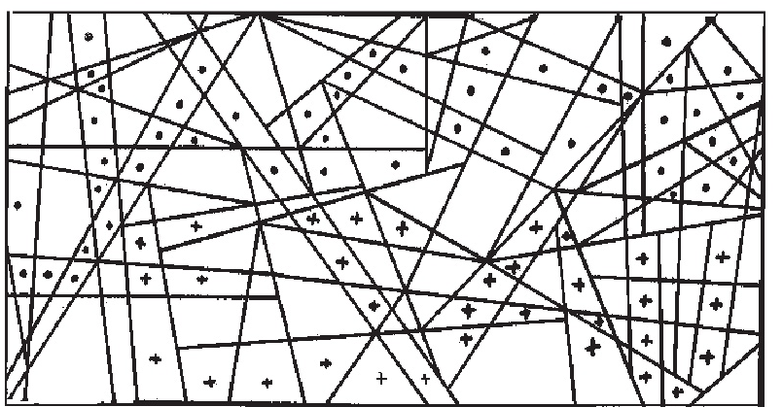

Responde:
¿Qué te parecieron las actividades realizadas? Pinta
Indica la que más te llamo la atención indicando su número

Indica la que te presentó mayor dificultad indicando su número

